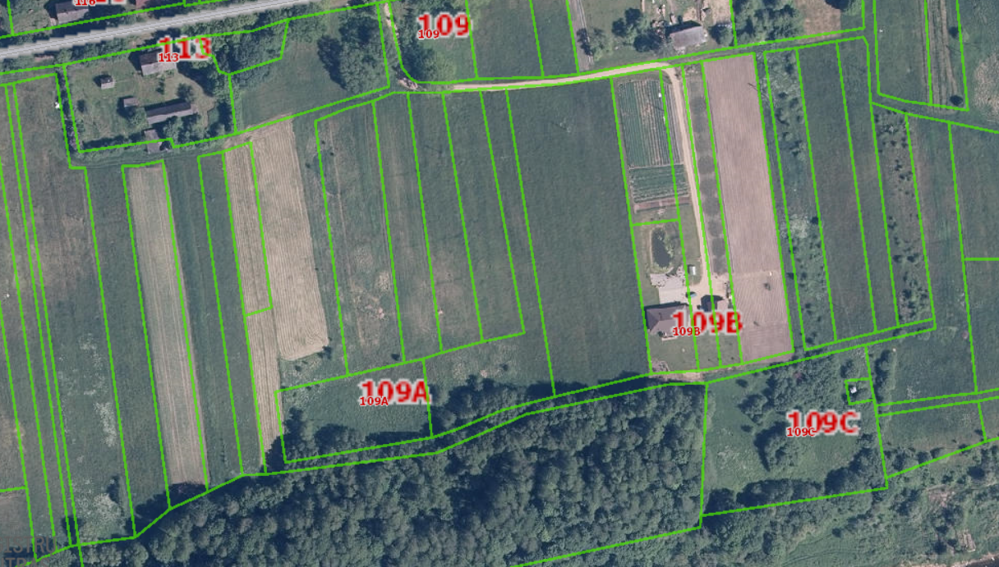
ŽEMĖS SKLYPAS, KURIAM KEIČIAMA PASKIRTIS IR NAUDOJIMO BŪDAS VIDKIEMIO K., SMALININKŲ SEN.

